模拟电路篇（1）：装配桥式整流电容滤波电路

【涉及知识】桥式整流电路、用万用表检测直流、交流电压，示波器的使用，交流电的三要素。
【项目说明】
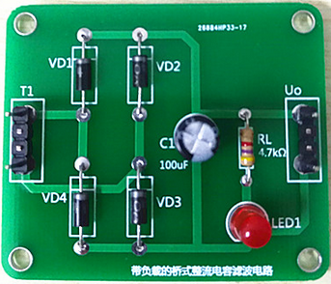
认识桥式整流电路的结构、同时学习用万用表检测直流、交流电压的基本技能，体验用示波器观察交流电的波形，体会周期、频率、最大值等要素。
【任务实施】
- 用万用表测直流电压
1.阅读下面关于测直流电压的操作要点：
（1）观察表头上的符号，将万用表按标度尺水平放置；
（2）检查表针是否停在表盘左端的零位；
（3）正确插接表笔（插表笔的方法与测电阻时的一样）；
（4）测直流电压时，红表笔接被测电路的高电位（正极），黑表笔接被测电路的低电位（负极）；
（5）选择适当的量程，在不知测量值的范围时，应将量程选到最大并用试触法估计被测电压的范围。
（6）在测量过程中，严禁拨动量程开关。
（7）识读表盘的刻度示数，同时详细体会所选量程与表盘刻度示数的关系（注：这是能熟练进行测电压的关键点，一定要熟练认识）。
（8）测电压时，外部有电流通入表头，因此不须内接电池。
（9）在测量过程中，严禁手指触碰测试棒的金属部分，以保证安全和测量的准确。
2．测干电池的电压。
（1）测1.5V干电池电压：首先根据操作要点做好测试前的准备工作，然后红表笔接“+”极，黑表笔接“-”极，观察表针的偏转并读数，做好记录。
（2）测9V叠层电池电压：首先根据操作要点做好测试前的准备工作，然后红表笔接“+”极，黑表笔接“-”极，观察表针的偏转并读数，做好记录。
（3）将2节1.5V进行组合（其中一节池的正极接另一节的负极），再将9V叠层电池进行同样组合，测出不同组合的电压值。
（4）将多节9V叠层电池进行顺串测试，然后再反串练习测试。（注意：一定不能将电源的正负极同时连在一起，这样会造成电源的短路而损坏电源）
（5）测学生电源不同档位的输出电压值。
序号 | 项目名称 | 量程 | 测试值 | 备注
1 | 测1.5V干电池电压
2 | 测9V叠层电池电压
3 | 测2节1.5V电池顺串电压
4 | 测2节9V电池顺串电压
5 | 测3节9V电池2顺串1反串电压
6 | 测学生电源不同档位的输出电压值
- 用万用表测交流电压
序号 | 项目名称 | 量程 | 测试值 | 备注
1 | 变压器一次侧电压
2 | 变压器二次侧电压
3 | 电源插线板输出电压
三、搭建桥式整流电路，示范用示波器测出桥式整流电路的输出波形
1.搭建桥式整流电路
桥式整流电路中采用四个二极管，互相接成桥式结构。利用二极管的电流导向作用，在交流输入电压U2的正半周内，二极管D1、D3导通，D2、D4截止，在负载RL上得到上正下负的输出电压；在负半周内，正好相反，D1、D3截止，D2、D4导通，流过负载RL的电流方向与正半周一致。如图所示：
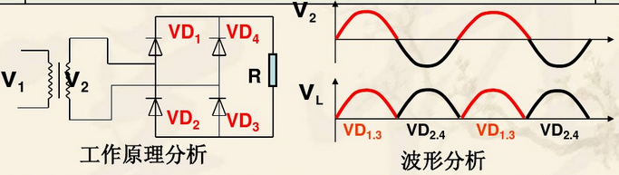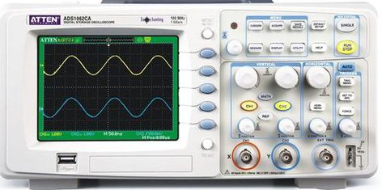
2.体验示波器的应用
对于示波器的规范化使用，在这里我们只需要亲眼目睹辅导员是怎样进行操作的，并不要求同学们一定掌握，今后会随着对电子技术的深入掌握，逐渐让大家进行循序渐进的练习。
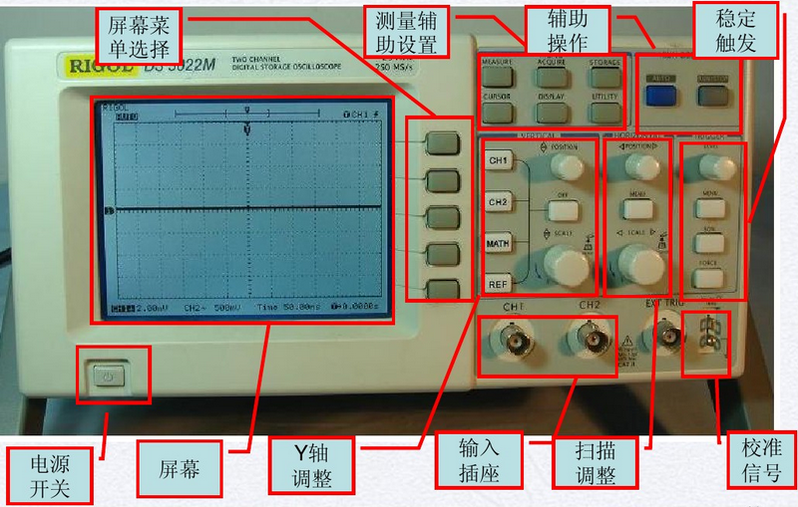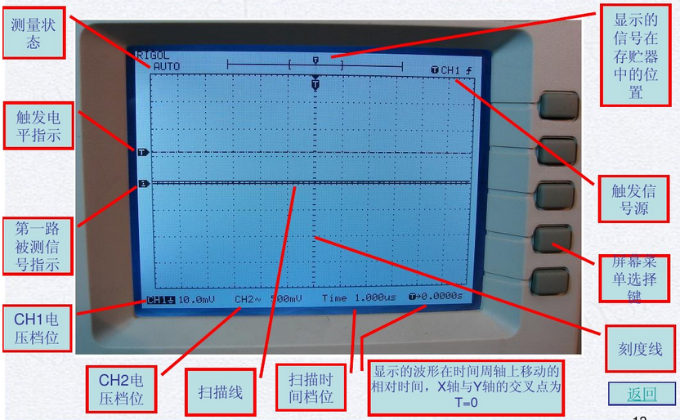
3.整流桥堆的检测以及桥式整流电路的实际应用
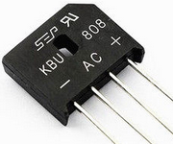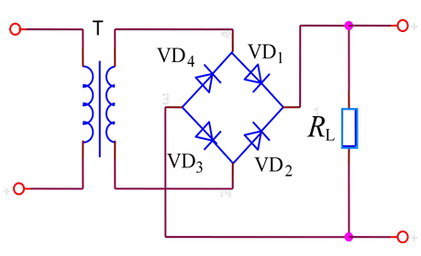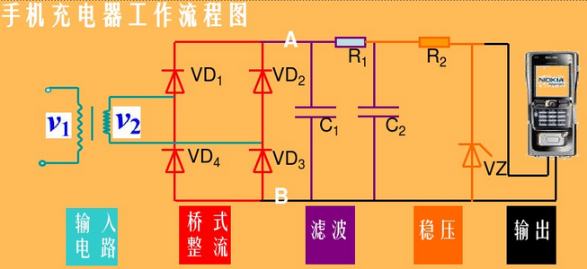
4.观测桥式整流电容滤波电路的输出波形，这里大家只需认真观察老师是怎样进行规范操作，得到相应的波形图。
四、成果展示及评价
评价者 | 万用表测直流电压  （20） | 万用表测交流电压  （20） | 示波器的应用  （30） | 桥式整流电路  （30） | 成绩
自评
辅导员
说明：总评成绩=自评*0.5+辅导员*0.5；总评：
总评成绩≥85,获得5学分；85>总评成绩≥75,获得4学分；75>总评成绩,获得3学分。
五、任务结束收拾归位所用设备工具（4S要求）。

